  - Защита от перегрева
    - Встроенный тепловентилятор сушильного шкафа оснащен защитой от перегрева. Она автоматически отключает нагревательный элемент в случае перегрева.
    - Если это произошло, выключите тепловентилятор, отключите его от электросети, подождите около 30 минут, чтобы дать ему остыть. После этого включите тепловентилятор в желаемом режиме, устройство должно заработать нормально.
    - ВНИМАНИЕ!!! Категорически запрещается размещать какие-либо предметы на верхней крышке шкафа. Это может привести к ограничению подачи воздуха в шкаф, что приведет к перегреву встроенного тепловентилятора, порче одежды и вещей, находящихся в шкафу и его поломке.
10. Электробезопасность.
10.1. По типу защиты от поражения электрическим током тепловентилятор
относится к приборам II класса, и, согласно ГОСТ Р МЭК 335-1-94,
не должен иметь устройств для заземления.
10.2. Выход кабеля тепловентилятора из шкафа дополнительно экранирован
резиновой манжетой.

Паспорт и инструкция
по сборке.
Шкафы серии ШРС-П

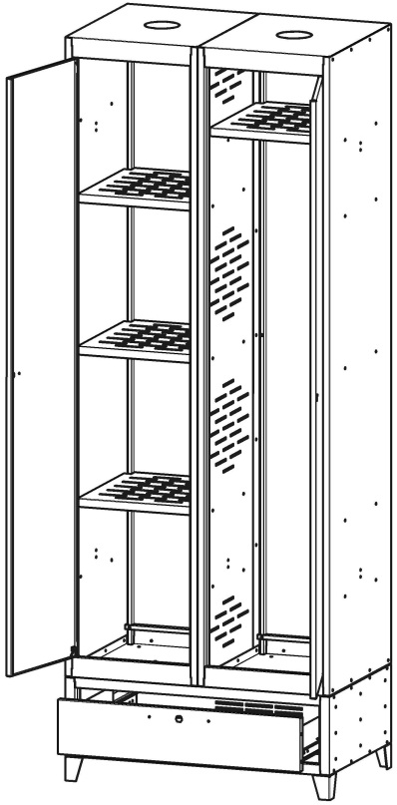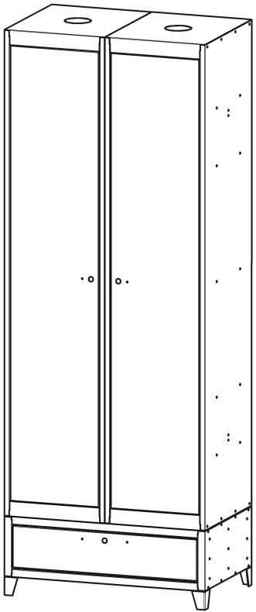

Благодарим Вас за покупку нашей продукции.

1.Назначение и особенности конструкции
1.1. Шкаф металлический напольный поставляется в разобранном виде, предназначен для сушки влажной одежды и обуви.
1.2. Изделие представляет собой конструкцию, состоящую из двух частей: шкаф и блок тепловентилятора с ножками.
1.3. Ширина шкафа бывает 650 или 800 мм.
1.4. Двери шкафа могут навешиваться на любую (правую или левую) сторону шкафа.
1.5. Шкаф изготовлен из стали не менее 0,8 мм и окрашен порошковой краской RAL 7035.
2.Требования техники безопасности

2.1. Перед эксплуатацией шкафа необходимо внимательно ознакомиться с паспортом
и руководством по сборке шкафа.
2.2. Запрещается использовать шкаф, собранный с отступлениями от инструкции
по сборке .
2.3. Запрещается использовать шкаф в горизонтальном положении.
2.4. Шкаф должен устанавливаться на горизонтальной площадке.
2.5. Складирование шкафов в упаковке друг на друга не более 5 штук.
2.6. Транспортировать шкафы в упаковке только в вертикальном положении.
* При работе тепловентилятора происходит нагрев внутренних деталей шкафа.
3.Устройство шкафа и техническое обслуживание.
3.1. Шкаф напольный металлический представляет собой сборную конструкцию и
состоит из комплекта сборочных деталей и блока тепловентилятора (см. п. 5)
3.2. Порошковое покрытие изделия допускает проведение влажной уборки.
Не допускается для уборки применять моющие средства, содержащие абразивы.
3.3. Изделие хранить в упакованном виде при температуре от -40С до +40С и
относительной влажности не более 70 %.
3.4. Изделие не требует технического обслуживания в процессе эксплуатации.
3.5. Блок тепловентилятора может включатся:
а) пультом ДУ (идущим в комплекте) при открытой дверце шкафа
б) ручным способом, при выдвижении ящика нижнего блока
3.6. В крыше шкафа ШРС-П предусмотрено вентиляционное отверстие под патрубок
4.Основные технические характеристики

Наименование | Габаритные размеры  в сборе (ВхШхГ), мм | Масса нетто не  более, кг
Шкаф сушильный ШРС-П 205 | 1950х800х500 | 68
Шкаф сушильный ШРС-П 204 | 1950х650х500 | 61
Тех. характеристики блок тепловентилятора Extra FN
Тип: керамический обогреватель
Режимы работы: 3 (проветривание, 40̊ С, 60̊ С*)
Электропитание: 220±10% В, 50 Гц
Мощность: 1000/2000 Вт
Таймер отключения: да
Управление: электронное, ручное
Отключение при перегреве: да
9. МЕРЫ БЕЗОПАСНОСТИ.
  - Шкаф сушильный предназначен к использованию и хранению только в помещениях.
  - Шкаф сушильный разрешается использовать при температуре окружающей среды не ниже +5°С.
  - ВНИМАНИЕ!!! В шкафе сушильном ШРС-П можно сушить только сырую, предварительно отжатую одежду. Не допускается попадание капель воды на встроенный тепловентилятор Extra FN, что может привести к его поломке.
  - Убедитесь в том, что напряжение сети соответствует указанному в паспорте изделия.
  - Не допускайте использования сушильного шкафа маленькими детьми и недееспособными лицами.
  - Тщательно соблюдайте указания изготовителя одежды и предметов, касающиеся сушки.
  - Регулярно очищайте шкаф изнутри, не допускайте скопления пыли и грязи на верхней крышке шкафа.
  - Прежде чем приступить к очистке шкафа, убедитесь в том, что он отключен от электросети и полностью остыл. Корпус можно протирать слегка увлажненной без ворсовой тканью.
  - Перед очисткой шкафа, а также в случае его выключения на продолжительный срок, отключите его от сети.
  - Устанавливайте сушильный шкаф только на надежной и ровной поверхности, допускающей нагрев до 80⁰С.
  - Запрещено использовать сушильный шкаф для сушки предметов и одежды пропитанной бензином и другими легковоспламеняющимися и пожароопасными жидкостями.
  - Запрещено использовать сушильный шкаф для сушки предметов из пенорезины и им подобных.
  - При первом включении шкафа возможно появление легкого постороннего запаха. В этом случае необходимо проветрить помещение, запах быстро исчезнет.
  - Требования к электропитанию
    - Встроенный тепловентилятор подключается к однофазному электропитанию 220-230 В 50-60 Гц.
    - Встроенный тепловентилятор нельзя подключать фиксировано, только при помощи вилки с розеткой.
    - Электрическая розетка должна располагаться таким образом, чтобы можно было быстро вытащить вилку из розетки.
    - Блок со встроенным тепловентилятором поставляется готовой к использованию.
    - Производитель не несет ответственности в случае не правильного подключения сушильного шкафа к электросети.

6. Блок тепловентилятора

6.1. Блок тепловентилятора поставляется в сборе с ножками. На ножки блока надеть пластиковые подпятники

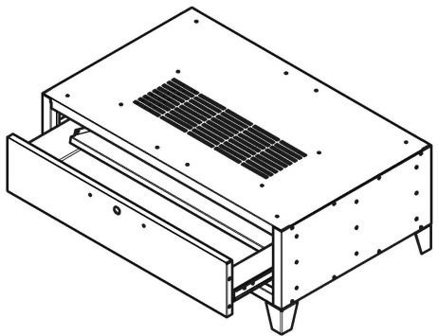
6.2. Инструкция по эксплуатации блок тепловентилятора находится в упаковке

7.Свидетельство о приёмке и упаковке

Шкаф соответствует ГОСТу 16371-93 п.п. 2.2.29,2.2.30.

Упаковщик ____________________
Мастер упаковки ____________________

Штамп (ОТК) ____________________

Дата выпуска «___» _________ 20__ г.
Дата продажи «___» _________ 20__ г.

Подпись продавца ____________________
Ваш региональный дилер ____________________
8.Гарантийные обязательства

8.1. Предприятие-изготовитель гарантирует нормальную работу шкафа при соблюдении потребителем условий эксплуатации, правила хранения и транспортировки, указанные в данном руководстве.
8.2.Завод принимает претензии по качеству продукции в течение одного года с момента продажи.
8.3.Предприятие оставляет за собой право изменения конструкции с целью улучшения потребительских качеств изделия
8.4.При предъявлении рекламаций необходимо приложить «Свидетельство о приемке».
8.5.Предприятие-изготовитель не несет ответственности за не соблюдения условий эксплуатации, правил хранения и транспортировки.

5. Инструкция по сборке шкафа
5.1 Сборочные детали:
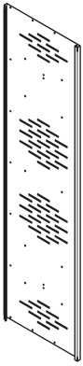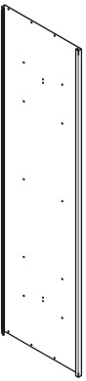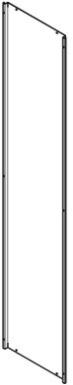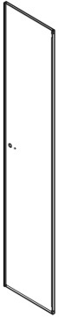
Стенка центр. Стенка бок. Планка зад. Планка перед. Стенка зад. Дверь
1 шт. 2 шт. 1 шт. 1 шт. 2 шт. 2 шт.
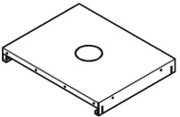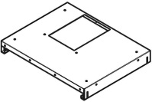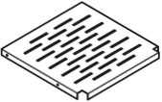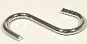
Крыша ШРС-П Дно ШРС-П Полка ШРС-П Крючок хром Трубка
2 шт. 2 шт. 4 шт. 2 шт. 1 шт.

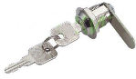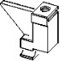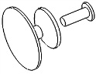
Заклепка 4х8 Замок Трубкодержатель Петля пластик Ручка
130 шт. 3 шт. 2 шт. 4шт. 4 шт.

5.2. Порядок сборки
5.2.1. Приклепать планки к центральной стенке шкафа как показано на рисунке.
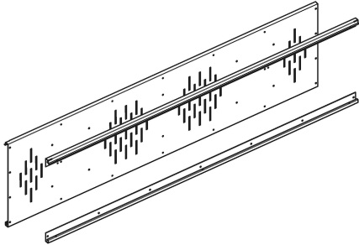
Планка задняя Планка передняя

5.2.2. Расположить центральную стенку между задними стенками. Одной заклепкой приклепать центральную стенку к задним стенкам. 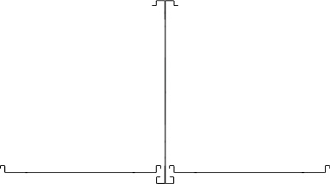 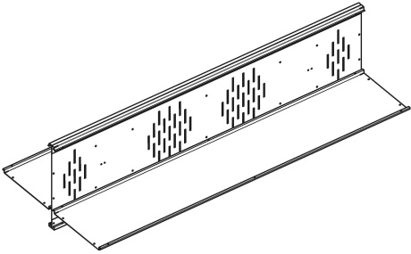
Вид сбоку Стенка задняя
5.2.3. Одной заклепкой приклепать боковые стенки к задней стенке.
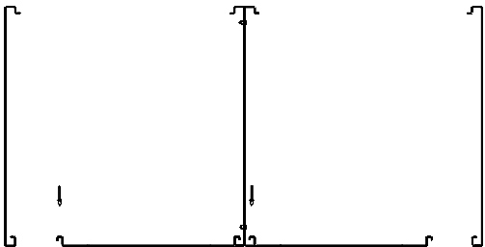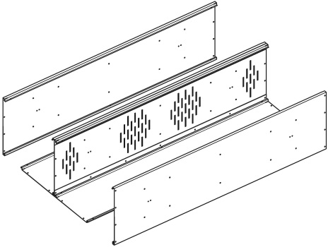
Вид сбоку Стенка боковая Стенка боковая

5.2.4. Установить крышу и дно шкафа и закрепить с помощью заклепок.

Дно шкафа Крыша шкафа
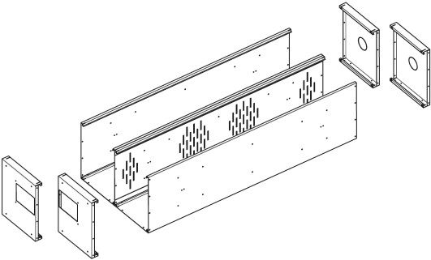
ВНИМАНИЕ!: Внешняя сторона «А» крыши/дна должна касаться внутренних сторон «Б» боковых стенок. В пазы «С» крыши/дна вставить отгибы «В» боковых стенок.
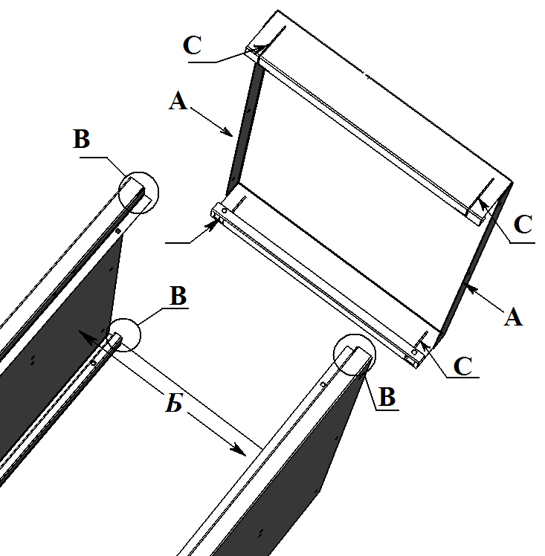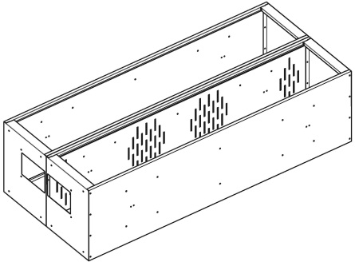
Корпус шкафа в сборе
5.2.5. Закрепить полку на боковых стенках. Приклепать полку нужно к боковым стенкам.
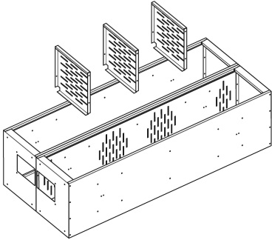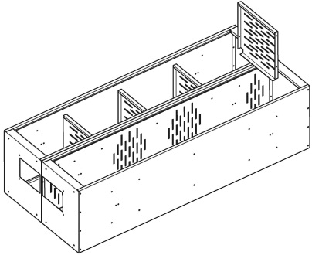

5.2.6. Закрепить трубкодержатель внутри шкафа на боковых стенках, друг напротив друга.
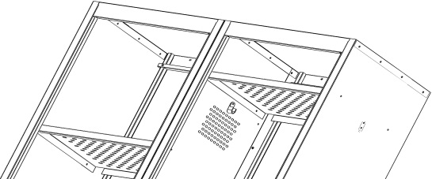

5.2.7. Установить пластиковые петли на двери. В комплект шкафа входит две правых и две левых петли.
Пластиковая петля
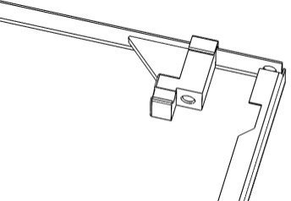 Дверь 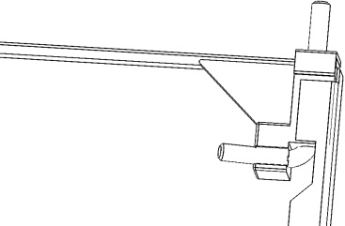
5.2.8. Установить двери в шкаф.
5.2.9. Установить шкаф на блок тепловентилятора и закрепить с помощью заклепок.

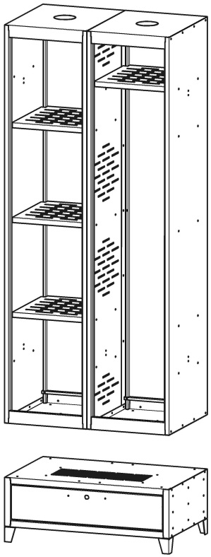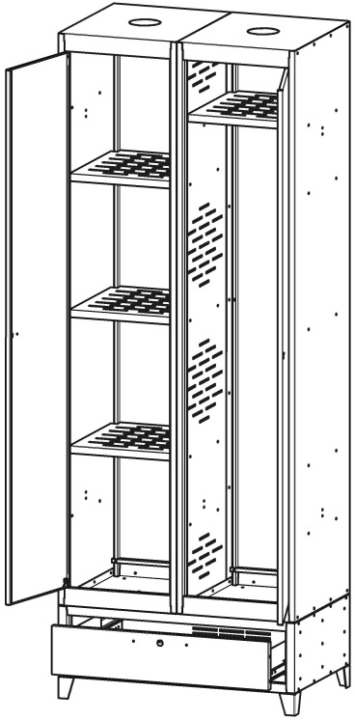

5.2.10. Установить замки и ручки на двери.

